

【母题来源1】 2018•广安卷
【母题原题】电饭锅是家中常用的用电器，下表是小字家中一台电饭锅的铭牌，其内部结构简化如图所示，其中R₁和R₂都是电热丝（不考虑温度对电阻的影响）
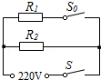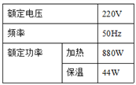
（1）电饭锅正常工作时，在加热状态下的总电流是多少？
（2）电阻R₂的阻值是多少？
（3）一天，小宇断开家中其它用电器，只接通电饭锅且处于加热状态，发现家中标有“220V 10（20A）；3000r/kW•h”的电能表5min内转了200圈，求电饭锅此时的实际加热功率是多少？
【答案】（1）4A；（2）1100Ω；（3）800W。
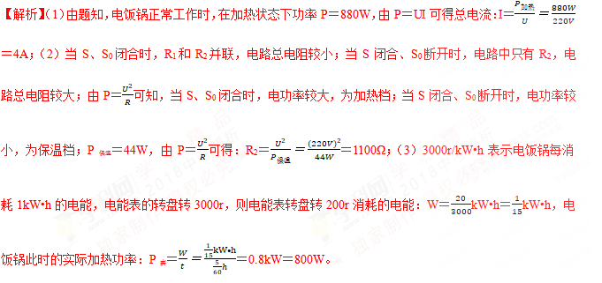点睛：（1）知道电饭锅正常工作时在加热状态下功率，利用P＝UI求电路总电流；（2）分析S、S₀闭合和S闭合、S₀断开时的电路组成、电阻大小关系，利用P＝可知什么情况为保温档，再利用P＝求R₂的阻值；（3）3000r/kW•h表示电饭锅每消耗1kW•h的电能，电能表的转盘转3000r，据此求电能表转盘转200r消耗的电能，再利用P＝求电饭锅此时的实际加热功率。
【母题来源2】 2018•重庆A卷
【母题原题】 小峻家中有一个浴足盆,其部分铭牌信息如图甲所示,如图乙为溶足盆的工作电路,R₁、R₂均为电热丝,当开关S接a、b触点时,溶足盆的挡位不同。求：
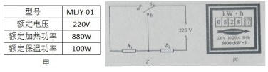
(1)额定加热电流
(2)R₁和R₂的阻值各为多少欧?[来
(3)在用电高峰期,小峻关闭家中其它用电器,只让浴足盆通电,使其处于加热状态1min电能表(如图丙所示)的圆盘转了30转,则浴足盆加热的实际电功率为多少瓦?
【答案】见解析所示
【解析】(1)解额定加热电流I_{加}＝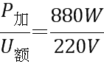＝4A;由图可知当s接a时处于加热状态，此时电路中只有R₂，所以R₂＝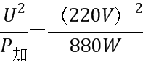＝55，R_{串}＝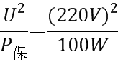＝484,所以R₁＝R_{串}-R₂＝484-55＝429(3)圆盘转了30转消耗的电能W＝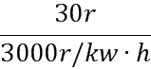＝0.01kw t＝1min＝h所以P＝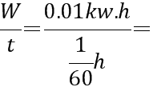0.6kw＝600W.
【母题来源3】 2018•天津卷
【母题原题】 图为某电热器的电路原理图，通过将开关S置于不同的位置，可以实现“加热”和“保温”两种状态的变换，对应的额定功率分别为800W和40W。
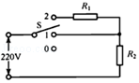
（1）将开关S接“1”时，电热器处于 （选填“加热”或“保温”）状态。
（2）电热器在加热状态下正常工作，将0.5kg初温为20℃的水加热到100℃，需要多长时间 ？（【水的比热容为4.2×10³J/（kg•℃），假设电能全部转化为水的内能】
【答案】加热 210s
【解析】
解：
（1）将开关S接“1”时，电路为R₂的简单电路，电路中电阻最小，
根据P=可知，电源电压一定时，电阻越小，电功率越大，所以此时电热器处于加热状态。
（2）水吸收的热量：
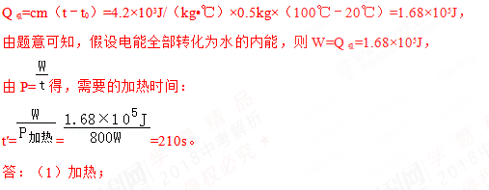
（2）电热器在加热状态下正常工作，将0.5kg初温为20℃的水加热到100℃，需要的时间为210s。
点睛：本题考查了吸热公式和电功率公式的应用，关键是电功率公式的灵活应用和电热器的状态的判断。
[
【难点中心】电功、电功率一直都是初中物理考查的重要内容，一般与串并联、欧姆定律等电学知识结合起来考查，综合性较强，命题形式多种多样，故也是个难点，其中与生活实际相联系的命题形式仍是今后的主流考查方向，两档位用电器电功率的计算是近几年常考的热点。
【考点难点突破】
【知识链节】
电功率：
定义：电功率等于电功和时间之比。
意义：表示消耗电能的快慢。
符号：P[
单位：瓦特（瓦，W），常用单位为千瓦（kW），1kW＝10³W
电功率的定义式：$P=\frac{W}{t}$ W=Pt $t=\frac{W}{P}$
第一种单位：P——电功率——瓦特（W）；W——电功——焦耳（J）；
t——通电时间——秒（s）。
第二种单位：P——电功率——千瓦（kW）；W——电功——千瓦时（kW·h）；
t——通电时间——小时（h）。
电功率计算公式：$P=\frac{W}{t}$ =UI（适用于所有电路）
对于纯电阻电路可推导出：P= I²R= $\frac{U^{2}}{R}$
【技能方法】
所谓的两档位电热器一般分为高温档和低温档，是在电源电压不变的情况下，通过改变电阻的大小，高档位电阻小，低档位电阻大，由$P=\frac{U^{2}}{R}$可知，电热器的电功率发生了改变。
两档位电热器一般是通过开关来改变档位的，常见的电路有以下两种：
（1）短路型
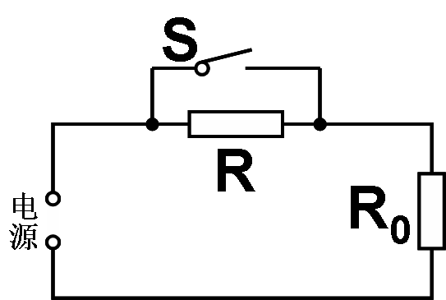
S闭合时,电阻R被短路,只有R₀工作,此时为高温档挡;断开时,两电阻串联总电阻较大,此时为低挡.
（2）单刀双掷型
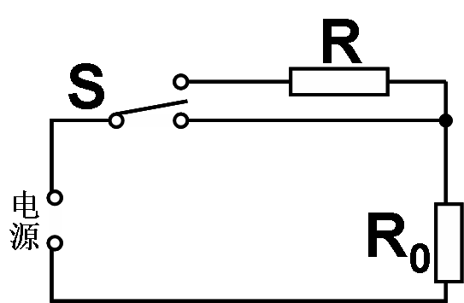
主要工作的电阻放在干路上，一条支路用导线，一条之路连接在附加电阻上，当S接附加电阻时两电阻串联，是低温挡;S接导线时，电路中只有一个电阻，为低温挡.

【母题1】．如图甲所示的九阳豆浆机，由打浆和电热两部分装置构成。中间部位的打浆装置是电动机工作带动打浆刀头，将原料进行粉碎打浆；外部是一个金属圆环形状的电热装置，电热装置的简化电路图如图乙所示，开关S可切换加热和保温两种状态，R₁、R₂是发热电阻，豆浆机的主要参数如下表。请解答下列问题：
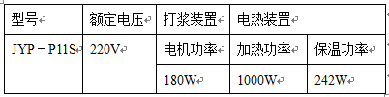
（1）某次向豆浆机中加入黄豆和清水共1.0kg，打浆完成后浆的初温为40℃，加热该浆使其温度升高到100℃，需要吸收多少热量___？[设该浆的比热容为4.0×10³J/（kg•℃）]
（2）电阻R₁和R₂的阻值分别为多大________,_______？
（3）该九阳豆浆机同时处于打浆和加热时，正常工作lmin所消耗电能为多大_____？
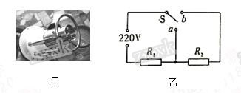
【答案】 2.4×10⁵J 48.4Ω 151.6Ω 70800J
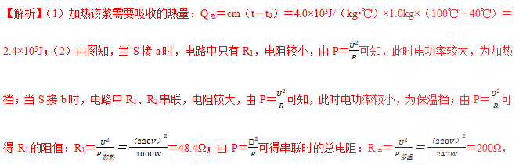则R₂的阻值：R₂＝R_{串}﹣R₁＝200Ω﹣48.4Ω＝151.6Ω；（3）该九阳豆浆机同时处于打浆和加热时，总功率：P_{总}＝180W+1000W＝1180W，正常工作lmin所消耗电能：W＝Pt＝1180W×60s＝70800J。
点睛：（1）利用Q_{吸}＝cm（t﹣t₀）求加热该浆需要吸收的热量；（2）由图知，当S接a时，电路中只有R₁，电阻较小，由P＝可知，此时电功率较大，为加热档；当S接b时，电路中R₁、R₂串联，电阻较大，由P＝可知，此时电功率较小，为保温档；利用P＝求R₁、R_{串}；再利用串联电阻的特点求R₂；（3）该九阳豆浆机同时处于打浆和加热时，求出总功率，再利用W＝Pt求正常工作lmin所消耗电能。
【母题2】．如图是某种电加热器的电路工作原理图。有总控开关S₁，温控开关S₂，两个加热电阻丝R₁，R₂（阻值不变）。该加热器部分参数己知：额定电压220V，加热功率为4840W，保温功率为400W．求：
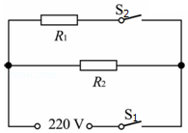
（1）当S₁，S₂都闭合，该加热器处于 （选填“加热”或”保温”）状态时，电路中的总电流 ；
（2）傍晚用电高峰期，若实际电压只有200V时，加热器保温状态下的实际功率 。（保留整数）
【答案】加热 22A 331W
【解析】
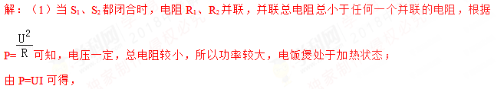电路中的总电流I=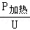=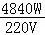=22A。
（2）当开关S₁闭合，S₂断开，电路为R₂的简单电路，此时处于保温状态，
由P=可得，电阻R₂的阻值：
R₂=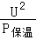=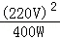=121Ω，
根据P=U2RP=U2R可得，当电路两端电压为200V时，加热器保温状态下的实际功率：
P_{实际}=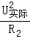=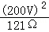≈331W。
答：（1）加热；电路中的总电流为22A；
（2）加热器保温状态下的实际功率为331W。
点睛：本题考查了并联电路的特点和电功率公式的灵活运用，关键是知道加热功率为两电阻并联时的功率；
【母题3】．如图甲所示的养生壶是指一种用于进行养生保健的可以烹饮的容器，类似于电热水壶，装满水时，水的质量是2kg，有加热和保温两档，简化的工作电路如图乙所示。某次该养生壶装满初温为20℃的水，接在家庭电路中，它正常工作时的功率和时间关系如图丙所示（外界大气压为1个标准大气压）。求：
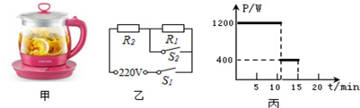
（1）当开关S₁、S₂均闭合时，养生壶处于什么状态？此时电阻R₂的阻值是多少？（保留1位小数）
（2）保温时通过养生壶插头的电流为多少？（保留1位小数）
（3）若通电10min恰好将一壶水烧开，则加热养生壶的热效率是多少？[水的比热容是4.2×10³J/（kg•℃）][来
【答案】（1）40.3Ω （2）1.8A （3）93.3%
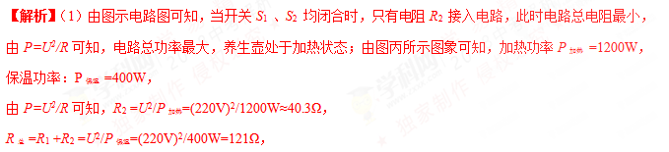电阻R₁ 的阻值：R₁ =R_{总} -R₂ =121Ω-40.3Ω=80.7Ω；
（2）由P=UI可知，保温时电流：I=P_{保温}/U=400W/220V≈1.8A；
（3）由ρ=m/V可知，水的质量为：m=ρV=1.0×10³ kg/m³ ×2×10⁻³ m³ =2kg，
1个标准大气压水的沸点是100℃，水吸收的热量：
Q_{吸} =cm（t-t₀ ）=4.2×10³ J/（kg•℃）×2kg×（100℃-20℃）=6.72×10⁵ J，
由图象可知，加热时电热水瓶的功率P_{加热} =1200W，则
10min消耗电能产生的热量：Q=W=P_{加热} t=1200W×10×60s=7.2×10⁵ J，
热水瓶效率：η=Q_{吸}/W×100%=6.72×105J/7.2×10⁵J×100%≈93.3%

